►EN CAS D’URGENCE◄  (24 hres/7jours)  Nom ___ Téléphone Urgence 911  Tel-Aide : (514) 935-1101  SOS Violence Conjugale: 1-800-363-9010  Suicide Action : (514) 723-4000  Centre Anti-Poison : 1-800-463-5060  Info-Secte : (514) 274-2333  ( www.infosecte.org)  Centre de crise l’Accès: (450) 679-8689  Info- Gang : 1-800-659-4264  (Centrale d’information de la sureté du Québec)  Gai Écoute : (514) 866-0103  Grossesse Secours : (514) 271-0554  NB : Tous les appels 1-800 et 1-888 sont gratuits et peuvent se faire dans les cabines publiques. | ►DÉPENDANCE◄  Nom ___ Téléphone  Drogue Aide et Référence: (514) 527-2626  Jeu Aide et Référence : (514) 527-0140  Alcooliques Anonymes : (450) 670-9480  Narcotiques Anonymes : (514) 249-0555  1-800-879-0333  Gamblers Anonymes : (514) 484-6666  Virage : (450) 443-2100  Pavillon Foster (anglophone) :  (450) 659-8911  Al-Anon/Al-Ateen (514) 866-9803 | ►SANTÉ/ SEXUALITÉ◄  Nom ___ Téléphone  Info-santé : 811  CLSC Samuel-de-Champlain :  (450) 445-4452  CLSC Saint-Hubert : (450) 443-7400  Carrefour Le Moutier : (450) 679-7111  Émiss-Ère :(sexualité) (450) 651-9229  Projet 10 : (orientation sexuelle)  (514) 989-4585  Action intégration Brossard :  (450) 676-5058  Info-Sida : (450) 669-3099  ►SOUTIEN PSYCHOLOGIQUE◄  Nom ___ Téléphone Groupe d’entraide GEME : (450) 332-4463  Collectif de psychothérapie populaire de la Rive-Sud : (450) 465-1666 | ►CLINIQUES MÉDICALES◄  Nom ___ Téléphone  Clinique C A M U  2984 boul. Taschereau, Greenfield Park  (450) 466-4333  ‎  Clinique Médicale Solumed  8230 boul. Taschereau, Brossard  (450) 466-0003  Centre Médical St Hubert  3000, Montée Saint-Hubert, St-Hubert  (450) 678-3500  Clinique Médicale Chambly Latour  5580, chemin de Chambly, St-Hubert  (450) 926-2236  Clinique Medicale Centrale C M C  2050, rue Régent, St-Hubert  (450) 678-9194 | ►PROBLÈMES DE VIOLENCE◄  Nom ___ Téléphone  CAVAC : (450) 670-3400  Carrefour pour Elle : (450) 651-5800  La Traversée : (450) 465-5263  Centre pour les victimes d’agression  sexuelle : (514) 934-4504  ►HÉBERGEMNENT◄  Nom ___ Téléphone L’Antre-temps Longueuil : (450) 651-0125  (16 à 21 ans)  Maison de la paix : (450) 674-0059  Pavillon Marguerite de Champlain  (violence conjugale) (450) 656-1946

►EMPLOI◄  Nom ___ Téléphone Centre Local d’emploi de Brossard :  (450) 672-1335  Carrefour Jeunesse Emploi Laporte :  (450) 671-8491  Carrefour Jeunesse Emploi La Pinière :  (450) 926-2200  Centre d’Intégration Jeunesse ADulte  (CIJAD) : (450) 671-8949  Carrefour Jeunesse emploi Saint-Hubert :  (450) 678-7644  Normes du travail (514) 873-7061  ►ALPHABÉTISATION /SCOLARISATION◄  Nom ___ Téléphone  L’écrit tôt de Saint-Hubert :  (450) 443-1411  Alphabétisation IOTA : (450) 466-0076  Commission Scolaire Marie-Victorin :  www.csmv.qc.ca | ►JUSTICE ET DROITS◄  Nom ___ Téléphone  Commission des droits de la personne et des droits de la jeunesse en Montérégie :  (450) 448-3739  Normes du Travail : (514) 873-7061  Aide juridique de la Rive-Sud :  (450) 928-7655  CAVAC : (450) 670-3400  Inform’elle : (450) 443-3442  Ressources Alternatives Rive-Sud :  (450) 647-9024  Centre communautaire juridique de la  Rive-Sud : (450) 928-7666  ►COMMUNAUTÉS CULTURELLES◄  Nom ___ Téléphone Maison Internationale de la Rive-Sud :  (450) 678-4652  Multi-écoute : (514) 737-3604  Service et formation aux Immigrants en  Montérégie : (450) 926-2550 | ►AIDE ALIMENTAIRE◄  Nom ___ Téléphone  Territoire du CLSC Samuel-de-Champlain :  La Mosaïque : (450) 465-1803  CAPLemoyne : (450) 486-1400  Hope (450) 671-0416  Territoire du CLSC Saint-Hubert :  Paroisse St-Hubert (450) 445-3418  Comité d’entraide Paroisse Jean XXIII :  (450) 676-7906  Service Adventiste communautaire :  (450) 676-2446  Comité d’entraide Paroisse Marguerite  Bourgeois : (450) 812-5354  Paroisse Marie Rose  Durocher : (450) 466-1506  ►EN VRAC◄  Nom ___ Téléphone Macadam Sud (450) 677-9021  (TROC) : paget : (514) 921-5281  Com’femme : (450) 676-7719  ACEF Rive-Sud (450) 677-6394  (budget, endettement, consommation) | ►SOUTIEN PARENTAL ◄  Nom ___ Téléphone L’Envol : (450) 465-2584  Maison de la famille de Brossard  (450) 678-5222  Maison de la famille de Lemoyne  (450) 465-3571  Maison de la famille La Parentr’aide :  (450) 923-9333  Premiers pas/Home start: (450) 923-4138  Une initiative des Tables de concertation Jeunesse de Brossard et St-Hubert.  Avec la collaboration du CSSS Champlain  Février 2010 |   Mini Bottin  Jeunes adultes  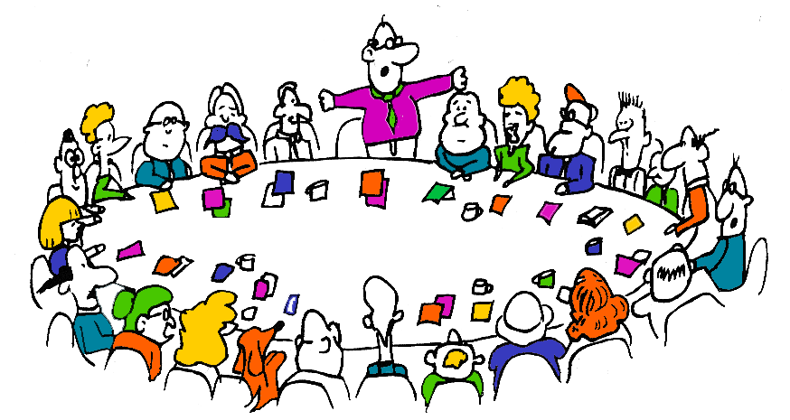  Brossard, St-Hubert,  Greenfield Park,  St-Lambert,  LeMoyne Tables de concertation  Jeunesse

